УДК: 539.4

АНАЛОГ ВЯЗКОПЛАСТИЧЕСКИХ ОПРЕДЕЛЯЮЩИХ СООТНОШЕНИЙ ДЛЯ ОПИСАНИЯ РЕОНОМНЫХ СВОЙСТВ СПЛАВОВ С ПАМЯТЬЮ ФОРМЫ

Мовчан А.А., Климов К.Ю.*

ФГБУН Институт прикладной механики Российской академии наук, г. Москва, Россия
*Московский государственный университет им.М.В.Ломоносова, г. Москва, Россия

РЕЗЮМЕ

Для описания обнаруженных ранее экспериментально реономных свойств сплавов с памятью формы предложен аналог вязкопластической модели. Представлены результаты моделирования мягкого и жесткого монотонного нагружения, мягкого ступенчатого нагружения, нагружения с последующей разгрузкой, явления релаксации напряжений. Сформулированы ограничения на материальные функции, выполнение которых обеспечивает качественно правильное описание экспериментальных данных.

Ключевые слова: сплавы с памятью формы; вязкопластическая модель; реономные свойства; мягкое и жесткое нагружение; релаксация напряжений

VISCOPLASTIC CONSTITUTIVE EQUATIONS ANALOG FOR RHEONOMIC PROPERTIES OF SHAPE MEMORY ALLOYS DESCRIPTION

Movchan A.A., Klimov K.Yu.*

Institute of applied mechanics of Russian Academy of Science, Moscow, Russia
*Moscow state university, Moscow, Russia

SUMMARY

For description the rheonomic properties of shape memory alloys the analog of viscoplastic model is proposed. The results of simulation the effects of stress-controlled and strain controlled monotone loading, stress-controlled step-wise loading, unloading after loading and stress relaxation are presented. Some limitations for material functions are formulated which satisfaction guarantees right quality description of experimental data.

Key words: shape memory alloys, viscoplastic model, rheonomic properties, stress-controlled and strain-controlled loading, stress relaxation

ВВЕДЕНИЕ

Экспериментальному исследованию влияния скорости изменения внешних воздействий на механическое поведение сплавов с памятью формы посвящены работы [1-7]. Авторы работ [8-10] придерживается той точки зрения, что сам процесс деформирования СПФ зависит от масштаба времени. Однако большая часть исследователей поведения СПФ считают, что наблюдаемые реономные свойства этих материалов связаны с зависимостью от времени процессов теплопроводности и теплопередачи, обусловленных выделением и поглощением латентного тепла фазовых переходов, в то время как сами деформационные свойства СПФ являются склерономными [11-20]. В работах [21-23] приведены экспериментальные данные, опровергающие эту точку зрения. В частности, установлено, что при мягком изотермическом ступенчатом нагружении образцов из никелида титана скачек напряжений вызывает скачек неупругих деформаций, после чего деформации продолжают расти при постоянном напряжении и температуре, демонстрируя поведение, характерное для явления ограниченной ползучести. Аналогичное поведение наблюдалось при мягком ступенчатом нагружении в режиме сверхупругости. При мягкой ступенчатой разгрузке в режиме сверхупругости на каждой ступени процесса наблюдалось ограниченное убывание деформаций со временем при постоянной температуре и напряжении после скачкообразного уменьшения последнего. Хотя в этих двух примерах и происходит прямое (в первом случае) и обратное (во втором случае) фазовое превращение, можно показать, что происходящие при этом соответственно выделение и поглощение латентного тепла фазовых переходов должны препятствовать, а не способствовать описанным выше деформационным явлениям.
В [24-30] опубликованы модели поведения СПФ, учитывающие реономные свойства этих материалов. В частности, в [24,25] предложена простейшая модель реономного поведения СПФ, согласно которой постулируется существование класса предельно медленных процессов в этих материалах, которые обладают склерономными свойствами. Скорость неупругой (реономной) деформации считается пропорциональной разнице между деформацией предельно медленного и рассматриваемого процессов. В рамках этой модели удалось описать некоторые из упомянутых выше реономных явлений. Однако данная модель явно преувеличивала зависимость свойств СПФ от масштаба времени. Кроме того, в рамках этой модели не описывались мгновенные скачки неупругих деформаций, наблюдаемые в СПФ при скачках напряжений.
В работе [26] предложена более сложная модель, в рамках которой постулировалось существование двух классов склерономных процессов в СПФ – предельно медленных и предельно быстрых. Скорость реономной деформации считалась дробно-линейной функцией самой реономной деформации, равной нулю для предельно медленных и бесконечности для предельно быстрых процессов. В рамках этой модели уже описывались естественным образом скачки неупругой деформации, соответствующие достаточно большим скачкам напряжений. Кроме того, можно было менять степень реономности поведения СПФ, изменяя разницу между деформационными проявлениями предельно медленных и предельно быстрых процессов. Однако применение второй модели сопряжено с математическими трудностями, поскольку начало координат плоскости $ε−σ$ является особой точкой определяющего соотношения, в которой не выполняются условия теоремы единственности решения.
В данной работе предлагается модель реономного поведения СПФ, сохраняющая предположение о существовании двух классов склерономных процессов – предельно медленных и предельно быстрых. Однако мгновенные неупругие деформации описываются за счет введения в выражение для скорости деформации дополнительного слагаемого, пропорционального скорости изменения напряжений. В результате удается сохранить преимущества второй модели, и, в то же время, избежать решения уравнений, для которых не соблюдается теорема единственности.

1. ФОРМУЛИРОВКА МОДЕЛИ

В данной работе рассмотрение ограничивается процессами, связанными со структурными превращениями в СПФ, находящихся в полностью мартенситном фазовом состоянии и не претерпевающих фазовые переходы. В рамках теории малых деформаций для одномерного случая рассматриваются определяющие соотношения типа
$ε=ε^{e}+ε^{f}+ε^{r}$ (1.1)
Здесь $ε, ε^{e}, ε^{f}, ε^{r}$ – полные, упругие, мгновенные неупругие и реономные деформации, причем
, , (1.2)
(1.3)
$$\left\langle x\right\rangle =\left\{\begin{matrix}x \text{при} x≥0 \\ 0 \text{при} x≤0\end{matrix}\right.$$
Наряду с уравнением (1.3) для сравнения будет рассматриваться такое же соотношение, но без оператора угловых скобок
(1.4)
В (1.2), (1.3) $E$ – мгновенный упругий модуль, $H(σ)$ – касательный модуль для мгновенных неупругих деформаций, равный бесконечности при деформировании в упругой области,
$ε=ψ^{s}(σ)$ (1.5)
диаграмма неупругого деформирования в предельно медленном процессе, включающая в себя как мгновенные неупругие, так и реономные деформации. При монотонном нагружении с любой скоростью для мгновенных неупругих деформации можно получить
$ε^{f}=\int_{0}^{σ}{\frac{\text{ds}}{H(s)}=ψ^{f}(σ)}$ (1.6)
Зависимость (1.6) определяет процесс предельно быстрого неупругого деформирования. Учитывая (1.4) и (1.6) можно записать
(1.7)
где $ψ_{1}(σ)=ψ^{s}(σ)−ψ^{f}(σ)$ является разницей деформаций предельно медленного и предельно быстрого процесса.
В вязкопластических моделях оператор угловых скобок используется обычно для того, чтобы описать эффект упругой разгрузки. При этом входящие в определяющее соотношение зависимости $ψ^{s}(σ), ψ^{f}(σ)$ или $ψ_{1}(σ)$ могут считаться функциями своих аргументов, одинаковыми для нагружения и разгрузки.
Возникает вопрос о том, можно ли учесть эффект разгрузки, при использовании соотношений типа (1.4) или (1.7) без оператора угловых скобок, считая, что зависимости (1.5) и (1.6) представляют собой функционалы истории изменения напряжений. В частности, для определения этих функционалов может быть применена система определяющих соотношений модели нелинейного деформирования СПФ при фазовых и структурных превращениях [31-34], которая трактует процесс деформирования СПФ как склерономный. В результате применения этих моделей, получается, что при разгрузке после монотонного нагружения как для предельно быстрых, так и для предельно медленных процессов неупругая деформация не меняется, а происходит упругая разгрузка с одним и тем же модулем $E$. В частности, при разгрузке $H(σ)=∞$.
Считается, что деформация предельно медленного процесса не может быть меньше деформации соответствующего предельно быстрого процесса. Поэтому должно быть
$ψ^{s}(σ)≥ψ^{f}(σ)$ (1.8)
В полных деформациях определяющие соотношения (1.1), (1.2), (1.3) записываются в виде
(1.9)
Уравнение (1.7) переходит в уравнение модели [24,25] при замене $ψ_{1}(σ)$ на $ψ^{s}(σ)$. Таким образом, если функционалы $ψ^{s}(σ)$ и $ψ_{1}(σ)$ совпадают, то характер изменения реономной деформации в модели [1] и предлагаемой здесь модели идентичны.
В отличие от модели [24,25], предлагаемые здесь определяющие соотношения будут, так же как и модель [26], описывать мгновенные скачки неупругих деформаций, соответствующие скачкам напряжений. Действительно, уравнение (1.3) для суммарной неупругой деформации $ε^{\text{ne}}=ε^{f}+ε^{r}$ имеет вид
(1.10)
В случае очень быстрого роста напряжений вторым слагаемым правой части (1.10) можно пренебречь по сравнению с первым. Тогда в результате интегрирования (1.10) получается явное выражение для мгновенного скачка неупругих деформаций соответствующего скачку напряжений $Δσ$
$${Δε}^{\text{ne}}=\int_{σ}^{σ+Δσ}{\frac{dσ}{H(σ)}}=ψ^{f}(σ+Δσ)−ψ^{f}(σ)$$
Необходимо отметить, что асимптотика роста деформаций при постоянном напряжении для малых времен после скачка напряжения в рамках рассматриваемой модели будет линейной, как для модели [24,25], а не степенной, как в модели [26].
Для интегрирования (1.3) важен вопрос о знаке величины . Дифференцируя выражение для по времени и заменяя в формуле для величину на , можно получить дифференциальное уравнение для : . Решение этого уравнения в случае, если при нулевых начальных условиях имеет вид
(1.11)
Согласно (1.11), достаточным условием неотрицательности является монотонность нагружения () и неотрицательность производной
(1.12)
При этих условиях уравнение (1.3) можно решать, не обращая внимания на угловые скобки. Естественным требованием для монотонного нагружения является неубывание функций $ψ^{s}(σ)$ и $ψ^{f}(σ)$, а также справедливость неравенства (1.8). Требование (1.12) является более ограничительным, поскольку, в силу (1.12), разница $ψ^{s}(σ)−ψ^{f}(σ)$ должна быть не просто неотрицательной. Эта разница не должна убывать с ростом $σ$.
Ниже рассматривается вопрос об описании в рамках рассматриваемой модели различных процессов нагружения СПФ.

2. МЯГКОЕ МОНОТОННОЕ НАГРУЖЕНИЕ С ФИКСИРОВАННОЙ СКОРОСТЬЮ ИЗМЕНЕНИЯ НАПРЯЖЕНИЙ

Пусть напряжения возрастают с постоянной скоростью $σ=λt$. Уравнение (1.7) для реономной деформации имеет вид .
Решение этого уравнения, удовлетворяющее нулевым начальным условиям $ε^{r}(0)=0$, после замены переменных записывается в виде
$ε^{r}=\frac{k}{λ}\int_{0}^{σ}{ψ_{1}(s})\text{exp}\left[−\frac{k}{λ}\left(σ−s\right)\right]\text{ds}$ (2.1)
При использовании уравнения (1.3) с угловыми скобками, выражение (2.1) справедливо для случая $ε^{r}<ψ_{1}(σ)$, а при выполнении противоположного неравенства получаем $ε^{r}=\text{const}$.
Пусть
$ψ^{s}(σ)=ρ_{D1}\left(1−\text{exp}\left(−{\left(\frac{σ}{σ_{1}}\right)}^{α}\right)\right)$, $ψ^{f}(σ)=ρ_{D2}\left(1−\text{exp}\left(−{\left(\frac{σ}{σ_{2}}\right)}^{α}\right)\right)$ (2.2)
Здесь $ρ_{D1},ρ_{D2},σ_{1},σ_{2},α$ – параметры материала, причем величины $ρ_{D1}$ и $ρ_{D2}$ имеют смысл максимально возможных деформаций для предельно медленного и предельно быстрого процессов.
Из условия выполнения неравенства (1.8) для достаточно больших значений следует или
(2.3)
где . Неравенство (1.8) для достаточно малых значений путем разложения экспоненциальных функций в ряды с сохранение первых членов разложения можно привести к виду
${\text{βγ}}^{α}≤1$ (2.4)
где . Таким образом, совместное выполнение неравенств (2.3) и (2.4) является необходимым условием справедливости (1.8). Достаточность этих условий будет доказана ниже.
Выполнение условия (1.12) монотонного возрастания $Δψ=ψ^{s}(σ)−ψ^{f}(σ)$ по $σ$, в силу $ψ^{s}(0)=ψ^{f}(0)=0$, является достаточным для справедливости (1.8). Поскольку ${Δψ}/{ρ_{D1}}=1−\text{exp}(−s^{α})−β\left(1−\text{exp}(−(γs)^{α})\right)$, где , то (1.12) приводит к неравенству
${\text{βγ}}^{α}\text{exp}(s^{α}(1−γ^{α}))≤1$ (2.5)
Если то левая часть (2.5) стремится к бесконечности при $s→∞$ и, следовательно, неравенство (2.5) для всех $s$ выполняться не может. Если
(2.6)
то левая часть (2.5) либо постоянна (при ), либо монотонно убывает с ростом $s$. В обоих случаях для справедливости (2.5) необходимо и достаточно выполнение этого неравенства для $s=0$, т.е. выполнение (2.4). Таким образом, необходимое и достаточное условие не убывания разницы $ψ^{s}(σ)−ψ^{f}(σ)$ состоит в одновременном выполнении неравенств (2.4) и (2.6), что является одновременно достаточным условием неотрицательности этой разности.
Докажем теперь достаточность выполнения неравенств (2.3) и (2.4) для справедливости (1.8). Легко видеть, что при условии положительности всех входящих в (2.2) величин неравенство (1.8) эквивалентно
$β≤\frac{1−\text{exp}(−s^{α})}{1−\text{exp}(−{\left(γs\right)}^{α})}$ (2.7)
Для $γ≥1$, при условии выполнения (2.4), требуемое неравенство уже доказано. Пусть $γ<1$. В этом случае для правой части (2.7) справедливо неравенство
$\frac{1−\text{exp}(−s^{α})}{1−\text{exp}(−{\left(γs\right)}^{α})}≥1$ (2.8)
Действительно, (2.8) путем несложных преобразований можно привести к эквивалентному условию $γ≤1$, которое по предположению выполняется. Но тогда из (2.8) и (2.3) следует справедливость требуемого неравенства (2.7). Таким образом, необходимым и достаточным условием справедливости неравенства (1.8) является одновременное выполнение (2.3) и (2.4).
Далее в данном пункте для простоты считается $α=1$. После введения безразмерной скорости нагружения , отнесенной к собственной скорости процесса $k$, относительной реономной деформации $e^{r}={ε^{r}}/{ρ_{D1}}$ и относительной величины $Χ=χ/{ρ_{D1}}$ можно получить
$e^{r}=\left(1−β\right)\left(1−\text{exp}\left(−\frac{s}{Λ}\right)\right)+f_{1}(s)−f_{2}(s)$ (2.9)
$$Χ=Λ\left(f_{2}(s)−γ f_{1}(s)\right)$$
$$f_{1}(s)=β\frac{\text{exp}(−γs)−\text{exp}\left({−s}/Λ\right)}{1−γΛ}, f_{2}(s)=\frac{\text{exp}(−s)−\text{exp}\left({−s}/Λ\right)}{1−Λ}$$
В случае если выражение для $f_{1}(s)$ с помощью предельного перехода приводится к виду: . В случае если $Λ=1$ с помощью предельного перехода получается $f_{2}(s)=s\text{exp}(−s)$.
Суммарная неупругая деформация получается путем добавления к реономной деформации величины мгновенной неупругой деформации, относительное значение которой определяется по формуле . Относительная величина упругой деформации вычисляется по формуле
(2.10)
где $s_{1}={σ_{1}}/{\left({Eρ}_{D1}\right)}$ – безразмерный параметр, значение которого далее принимается равным $s_{1}=0\text{.}\text{067}$, что соответствует значениям $σ_{1}=\text{150}$ МПа, $E=\text{28000}$МПа, $ρ_{D1}=0\text{.}\text{08}$, характерным для никелида титана.
Ниже представлены графики зависимости относительной реономной деформации $e^{r}$ от относительного напряжения $s$ для различных значений параметров материала $γ$,$β$ и различных значений безразмерной скорости нагружения $Λ$. Значения параметров материала выбирались такими, чтобы выполнялись достаточные условия неотрицательности (2.4) и (2.3).
Необходимо отметить, что если оба неравенства (2.4) и (2.3) превращаются в равенства, то $ψ^{s}(σ)≡ψ^{f}(σ)$ и модель вырождается. Поэтому одно из неравенств (2.4), (2.3) должно быть строгим.
На рис.1 приведены результаты расчета для случая $γ=1$, т.е. $σ_{1}=σ_{2}$. При этом, согласно (2.4) должно быть $β<1$. Приведенные результаты получены для $β=0\text{.}5$. При этом выполняются достаточные условия (2.6), (2.4) положительности и, поэтому, полученные решения справедливы как для уравнения (1.3), так и для (1.4). В соответствие с этим, реономная деформация монотонно возрастает. Кривые справа налево соответствуют значениям безразмерной скорости нагружения $Λ=\text{10},3,2,1,0\text{.}5,0\text{.}1$.
На рис.2 для тех же значений и одной скорости нагружения $Λ=1$ приведены три диаграммы – нижняя для реономной деформации, средняя для общей неупругой деформации, верхняя – для полной деформации, включая упругую. На диаграмме реономной деформации явно видна точка перегиба, тогда как остальные кривые являются выпуклыми вверх.

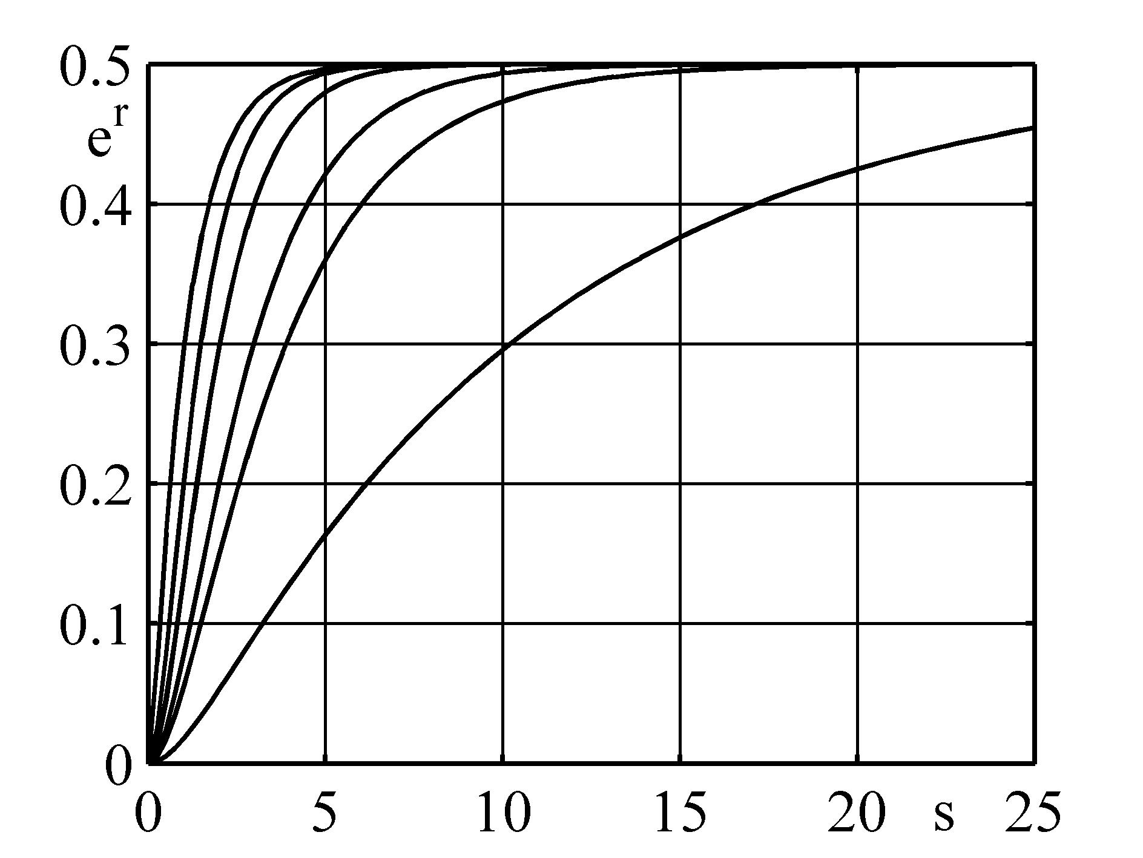 | 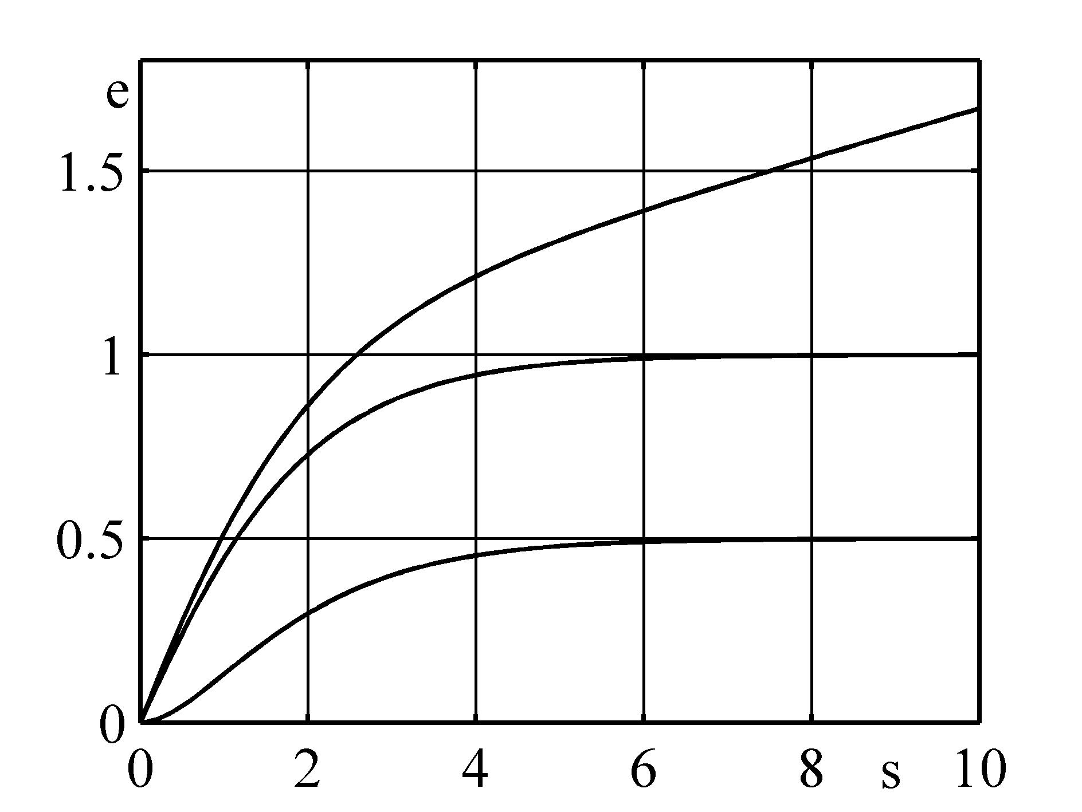
Рис.1. | Рис.2.

На рис.3 построены диаграммы нагружения для $β=1$, т.е. $ρ_{D1}=ρ_{D2}$, когда разница между предельно быстрой и предельно медленной диаграммой получается за счет разницы между параметрами $σ_{1}$ и $σ_{2}$. В этом случае, согласно (2.4) должно быть $γ<1$ и, следовательно, одно из достаточных условий неотрицательности , а именно (2.6), выполнено быть не может. Результаты получены по модели (1.4) без угловых скобок. Для модели (1.3) с угловыми скобками убывающая ветвь каждой кривой должна быть заменена горизонтальным отрезком, для которого $e^{r}=\text{const}$. Расчет проведен для $γ=0\text{.}5$. Кривые сверху вниз по величинам максимумов соответствуют значениям . Здесь зависимость $e^{r}$ от $s$ заведомо должна быть немонотонной, поскольку она равна разнице между деформациями предельно медленного и предельно быстрого процесса, а эта разница равна нулю в начальной точке диаграммы и стремится к нулю при $σ→∞$, а между этими положениями должна быть положительна.

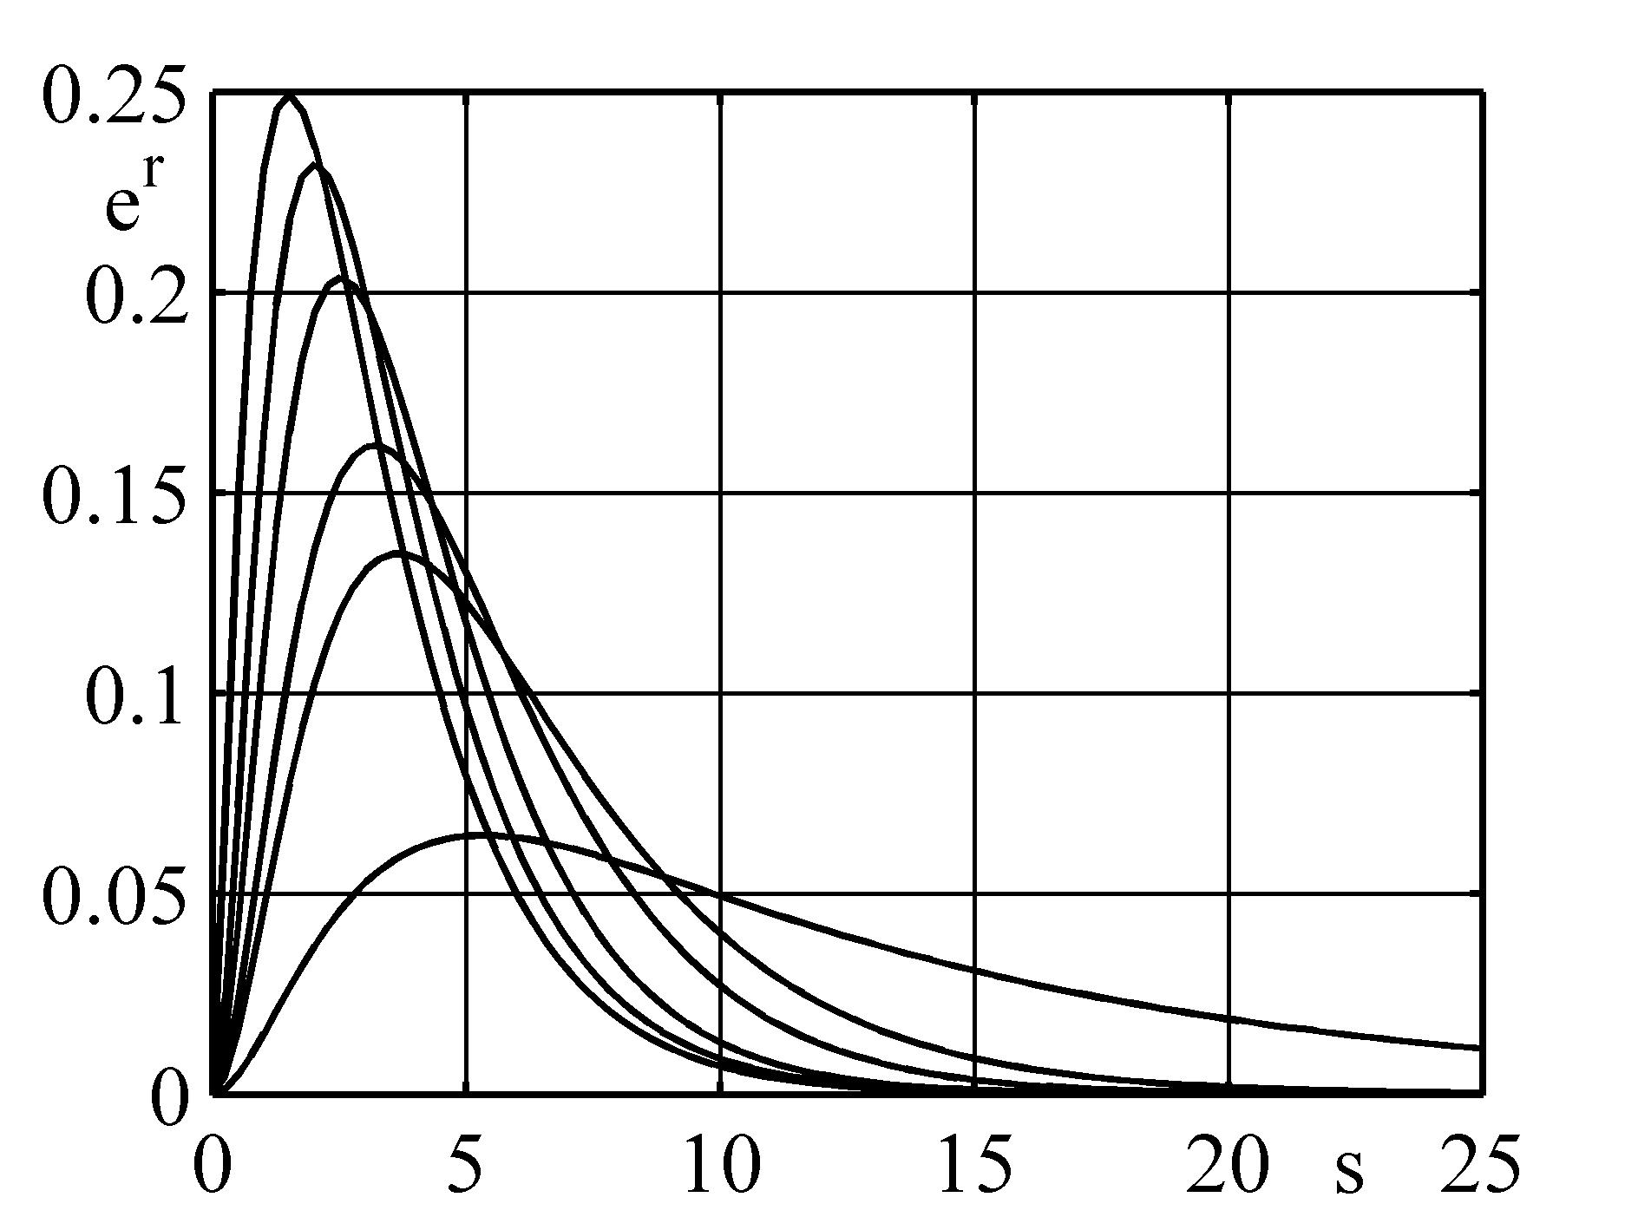 | 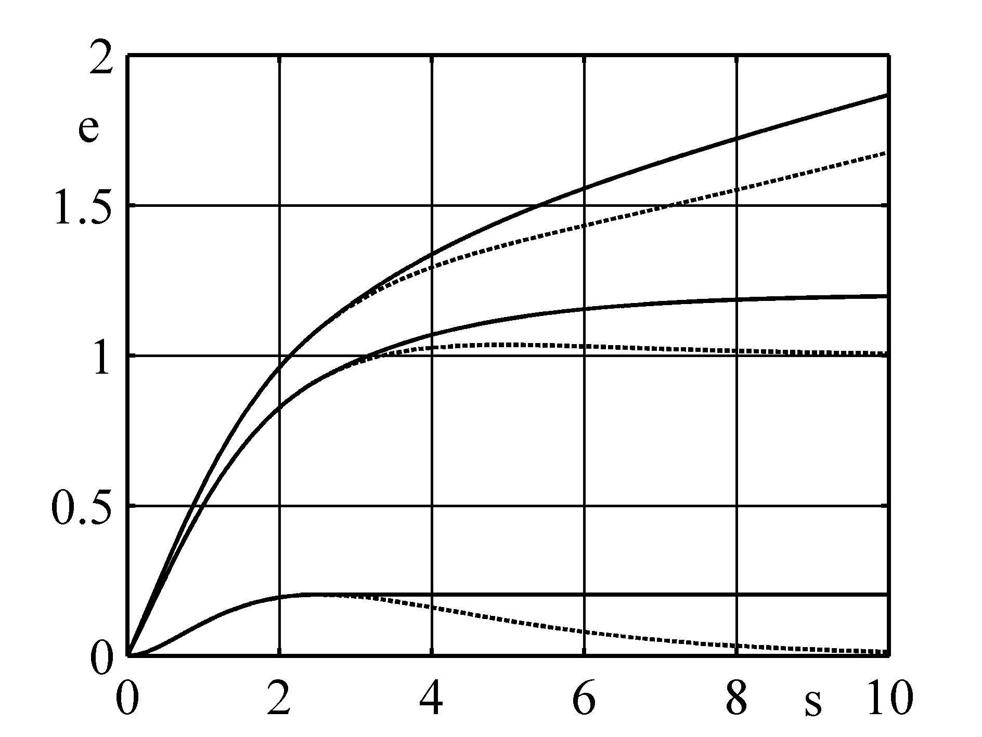
Рис.3. | Рис.4.

Этот факт иллюстрируется на рис.4, где приведены диаграммы для тех же значений и одного значения $Λ=1$. Здесь построены три кривые, соответствующие (снизу вверх) реономной, суммарной неупругой и полной деформации. Штриховые линии соответствуют формуле (1.4), т.е. анализу без учета угловых скобок. Обращает на себя внимание тот факт, что в результате решения (1.4) немонотонно зависят от $s$ не только реономные, но и суммарные неупругие деформации, которые убывают при возрастающих напряжениях, что вызывает недоумение. Что касается решения уравнения (1.3), то здесь вызывает удивление тот факт, что значение суммарной неупругой деформации при $s→∞$ стремится к величине, большей, чем $ρ_{D1}$. Не понятно, как деформация, накапливаемая в процессе, происходящем с конечной скоростью, может быть больше, чем максимальная деформация, которая может быть получена в предельно медленном процессе. Таким образом, при невыполнении условия (1.12) неадекватные результаты получаются как при использовании уравнения (1.3), так и при использовании (1.4). Если же условие (1.12) выполнено, то решения, как при наличии, так и при отсутствии угловых скобок совпадают.
Рис.5 соответствует случаю, когда , решается уравнение (1.4). Кривые справа налево (по нижней части рис.5) соответствуют скоростям нагружения . Здесь опять не выполнено условие (1.12) и поэтому для не слишком больших скоростей нагружения реономная деформация изменяется с ростом напряжения немонотонно. На рис.6 построены диаграммы нагружения для предельного случая $\text{γβ}=1$ и различных значений $β$, равных для кривых сверху вниз 0.1, 0.25, 0.5 и 0.8 для скорости нагружения $Λ=5$. Здесь в силу выполнения условия (1.12) реономная деформация монотонно возрастает.

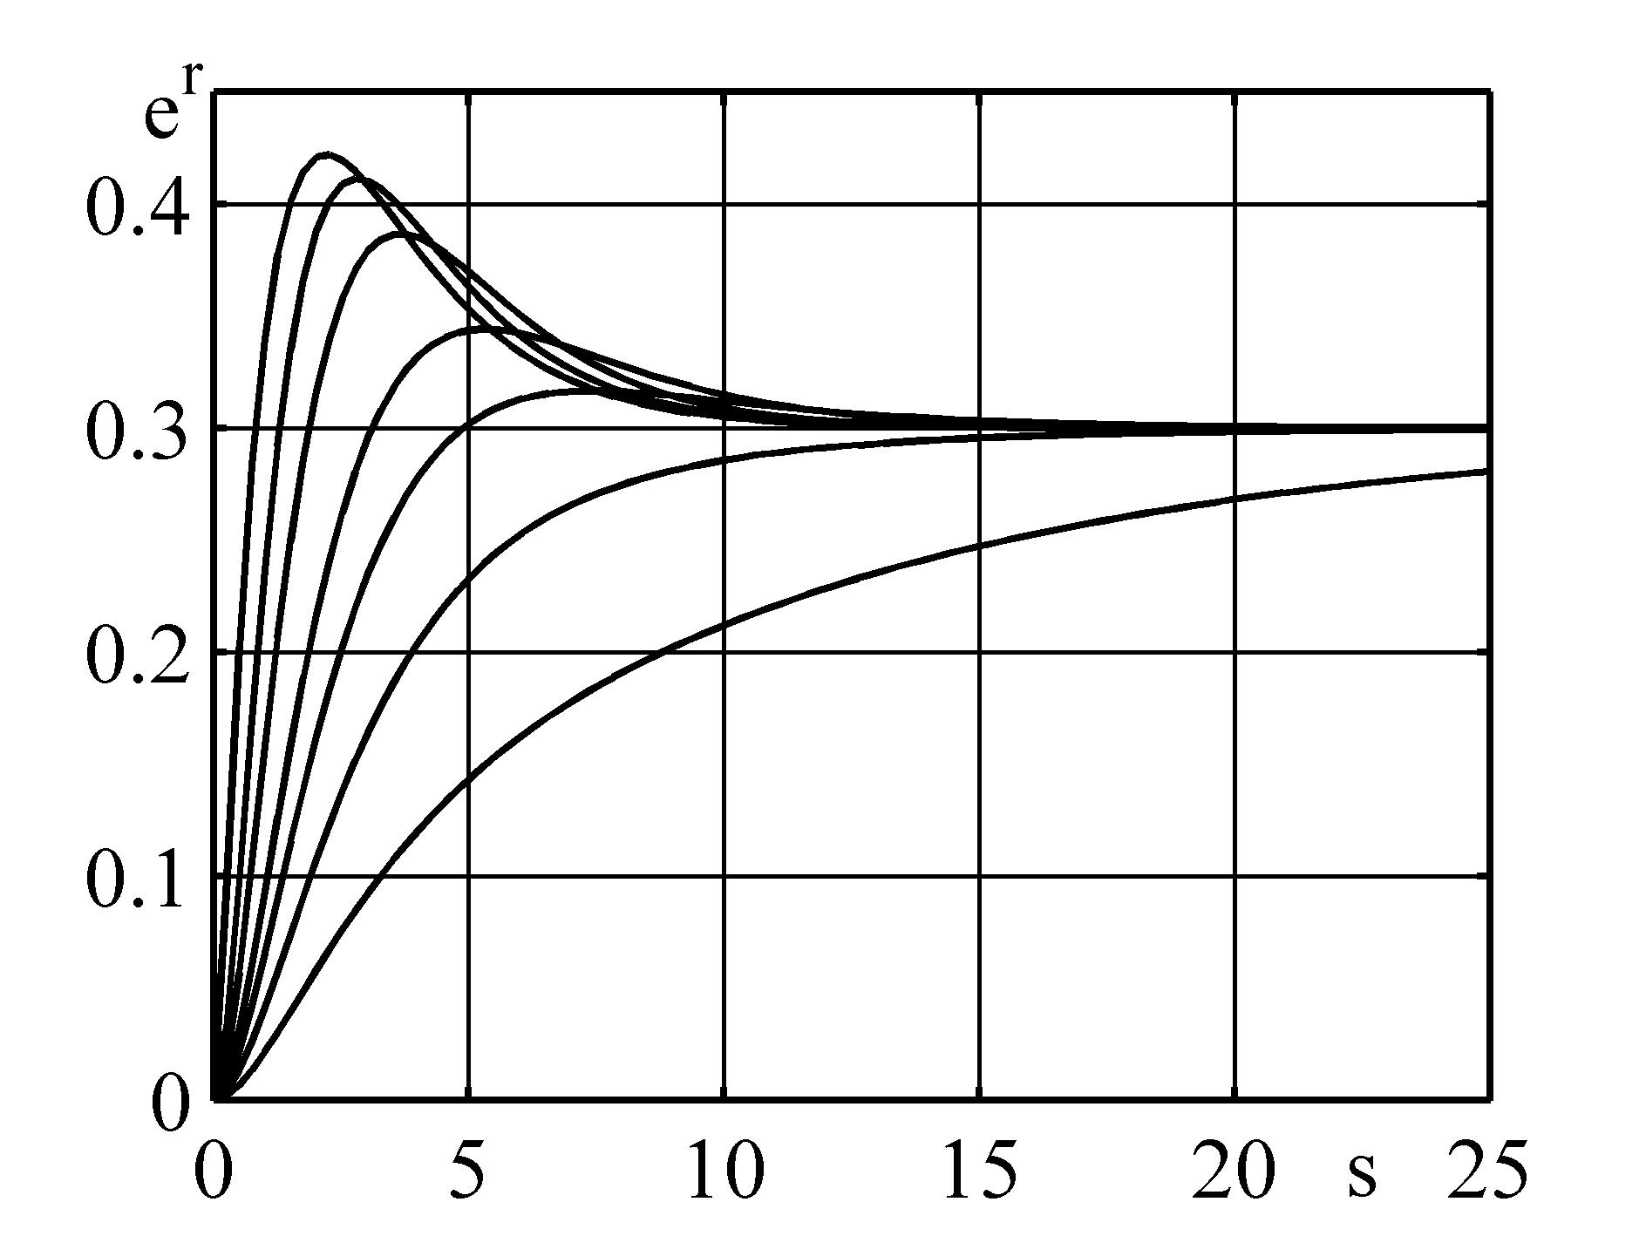 | 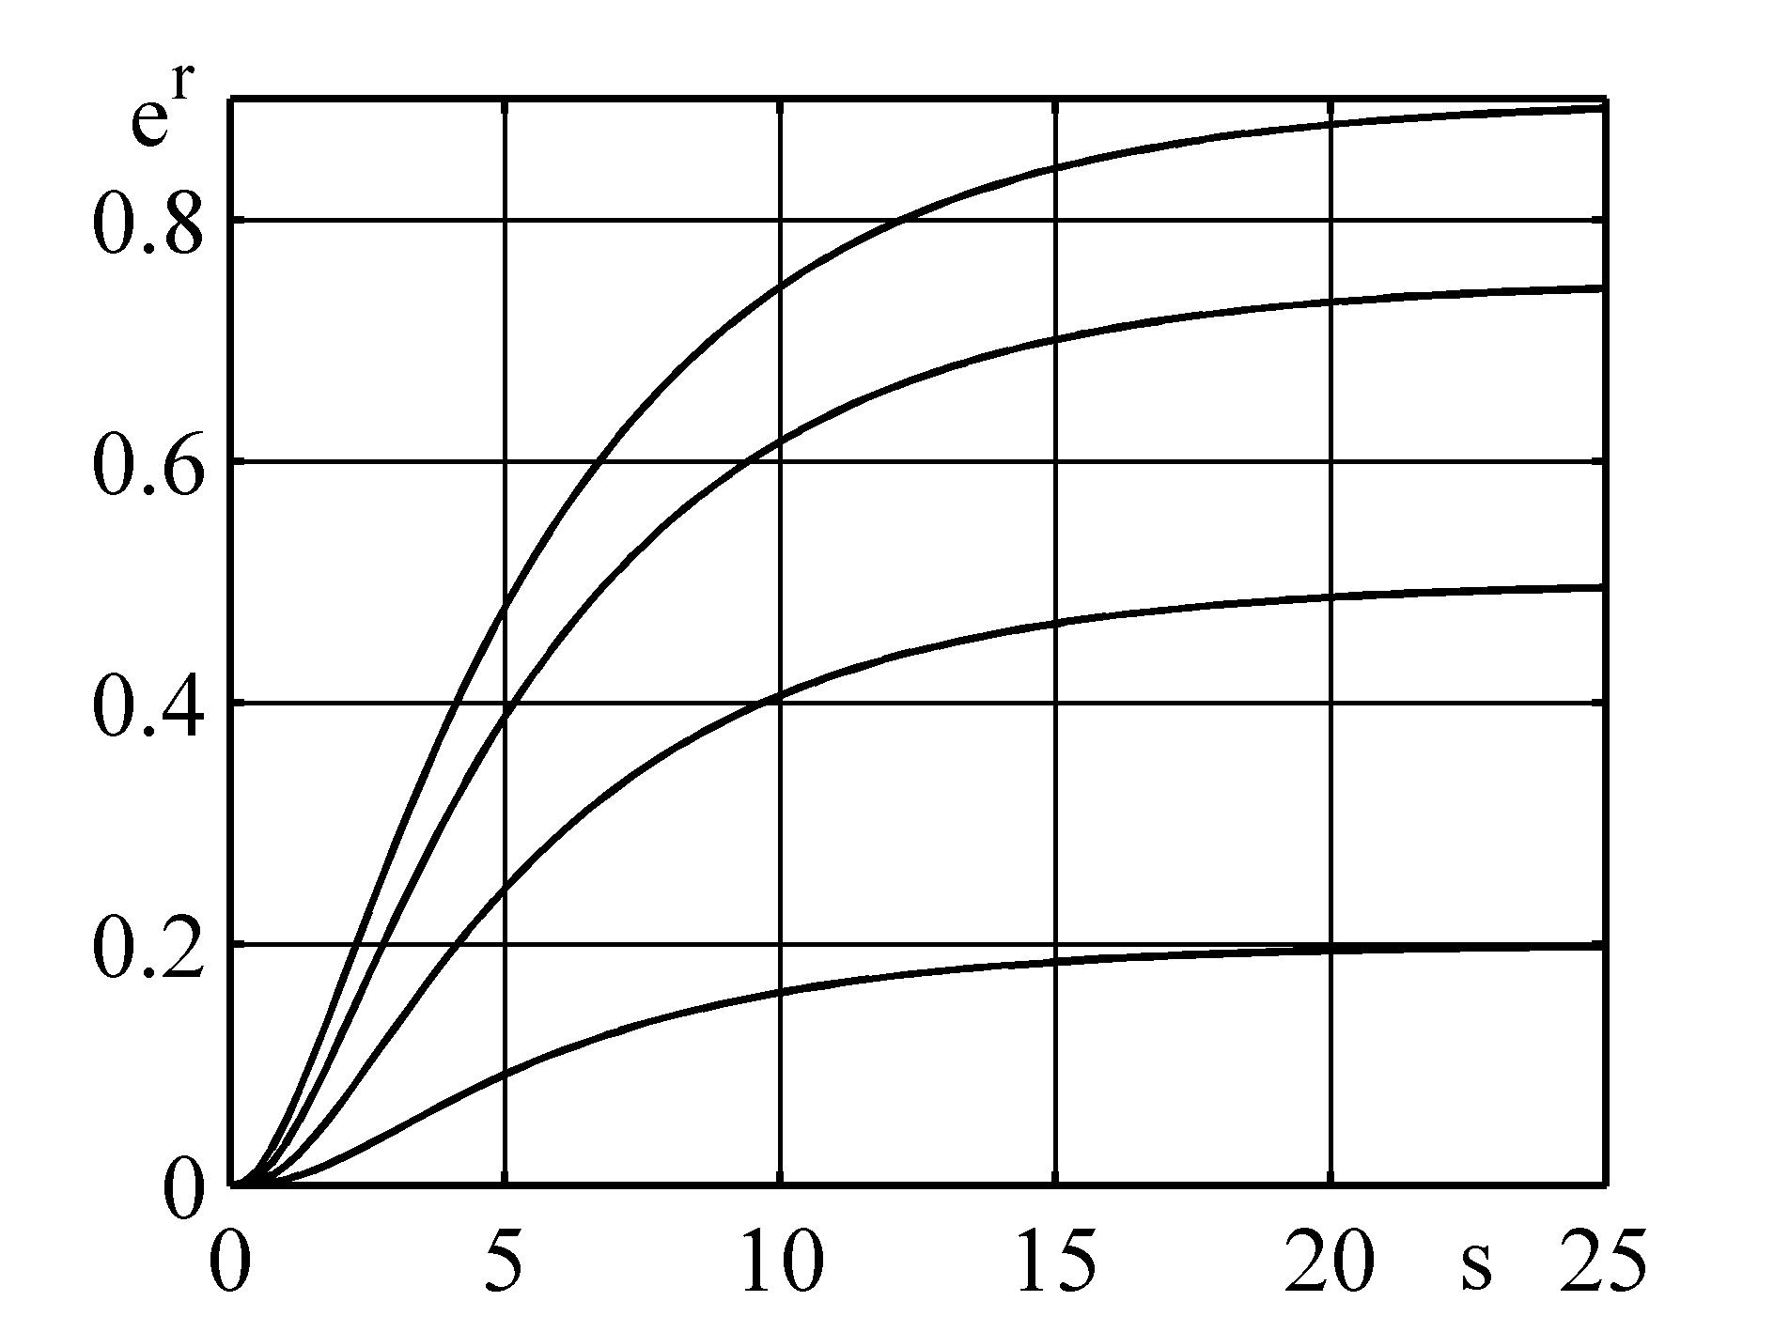
Рис.5. | Рис.6.

Приведенные графики позволяют сделать следующие выводы. Величина $e^{r}$ при $s→∞$ всегда стремится к значению . При этом $ε^{r}→ρ_{D1}−ρ_{D2}$. В рассматриваемом процессе стремление $s$ к бесконечности соответствует $t→∞$. При этом $ε^{f}→ρ_{D2}$, а $ε^{r}+ε^{f}→ρ_{D1}$, т.е. суммарная неупругая деформация стремится к максимальной деформации предельно медленного процесса. В частности, при $β=1$ реономная деформация стремится к нулю. Если же $β=0$, т.е. предельно быстрый процесс является чисто упругим, то реономная деформация на бесконечности стремится к $ρ_{D1}$. Чем меньше скорость нагружения, тем быстрее по шкале $s$ происходит приближение к предельному значению.
В случае, когда не выполнено условие неубывания функции $ψ_{1}(σ)$ к проблемным результатам приводит использование определяющего уравнения, как с угловыми скобками, так и без них. В первом случае суммарная неупругая деформация может убывать с ростом напряжений. Во втором случае асимптотическое значение неупругой деформации превышает величину кристаллографической деформации фазового превращения. Такому типу поведения способствуют большие значения $β$ (при $β=1$ немонотонность наблюдается при любых допустимых значениях остальных параметров), уменьшение $γ$ и падение скорости нагружения. В связи с этим рекомендуется применять данную модель только при соблюдении условий (1.8), (1.12) для материальных функций, или, что то же самое, (2.4), (2.6) для материальных параметров при использовании функций (2.2). В результате, при задании величины $0<β<1$ определяется, какую часть максимальная деформация предельно быстрого процесса составляет от максимальной деформации предельно медленного процесса. После этого, величину $γ$ можно брать из интервала $1≤γ≤1/{β^{1/α}}$, причем левая граница этого интервала соответствует одинаковой асимптотике диаграмм предельно медленного и предельно быстрого процессов для малых напряжений, а правая граница - максимально большой разнице этих асимптотик. Чем ближе величины $β$ и $α$ к единице, тем меньше возможная разница между диаграммами предельно медленного и предельно быстрого процессов, как для малых, так и для больших напряжений.
3. ДИАГРАММА МОНОТОННОГО ЖЕСТКОГО НАГРУЖЕНИЯ
С ПОСТОЯННОЙ СКОРОСТЬЮ

Пусть полная деформация меняется по закону $ε=ηt, η=\text{const}$. Для такого процесса уравнение для полных деформаций (1.9) записывается в виде
(считается, что угловые скобки отсутствуют). Переходя к дифференцированию по приведенному времени $τ=\text{kt}$ и используя ранее введенные безразмерные переменные и безразмерную приведенную скорость деформирования $Ν=η/{\left({kρ}_{D1}\right)}$, а также выражения (2.2), можно получить дифференциальное уравнение
(3.1)
Учитывая, что $e=Ντ$, из (3.1) получаем дифференциальное уравнение диаграммы жесткого нагружения в безразмерных координатах $\left(e,s\right)$
(3.2)
которое должно решаться при нулевом начальном условии
(3.3)
Решение уравнения (3.2) в общем случае в квадратурах не выражается. Ниже приведены некоторые результаты численного решения задачи (3.2), (3.3). Следует отметить, что при нарушении условия (2.4) и выполнении неравенства (2.6) для некоторых диапазонов значений приведенной деформации $e$ получается парадоксальный результат: при одном и том же значении $s$ большему значению скорости деформирования соответствует большее значение деформации. Этот факт иллюстрируется на рис.7, посчитанном для $β=0\text{.}8, γ=1\text{.}\text{25}, α=5, s_{0}=0\text{.}\text{067}$. Кривая 1 соответствует скорости $Λ=0\text{.}1$, кривая 2 – $Λ=1$, кривая 3 – $Λ=\text{10}$, кривая 4 – $Λ=\text{100}$.

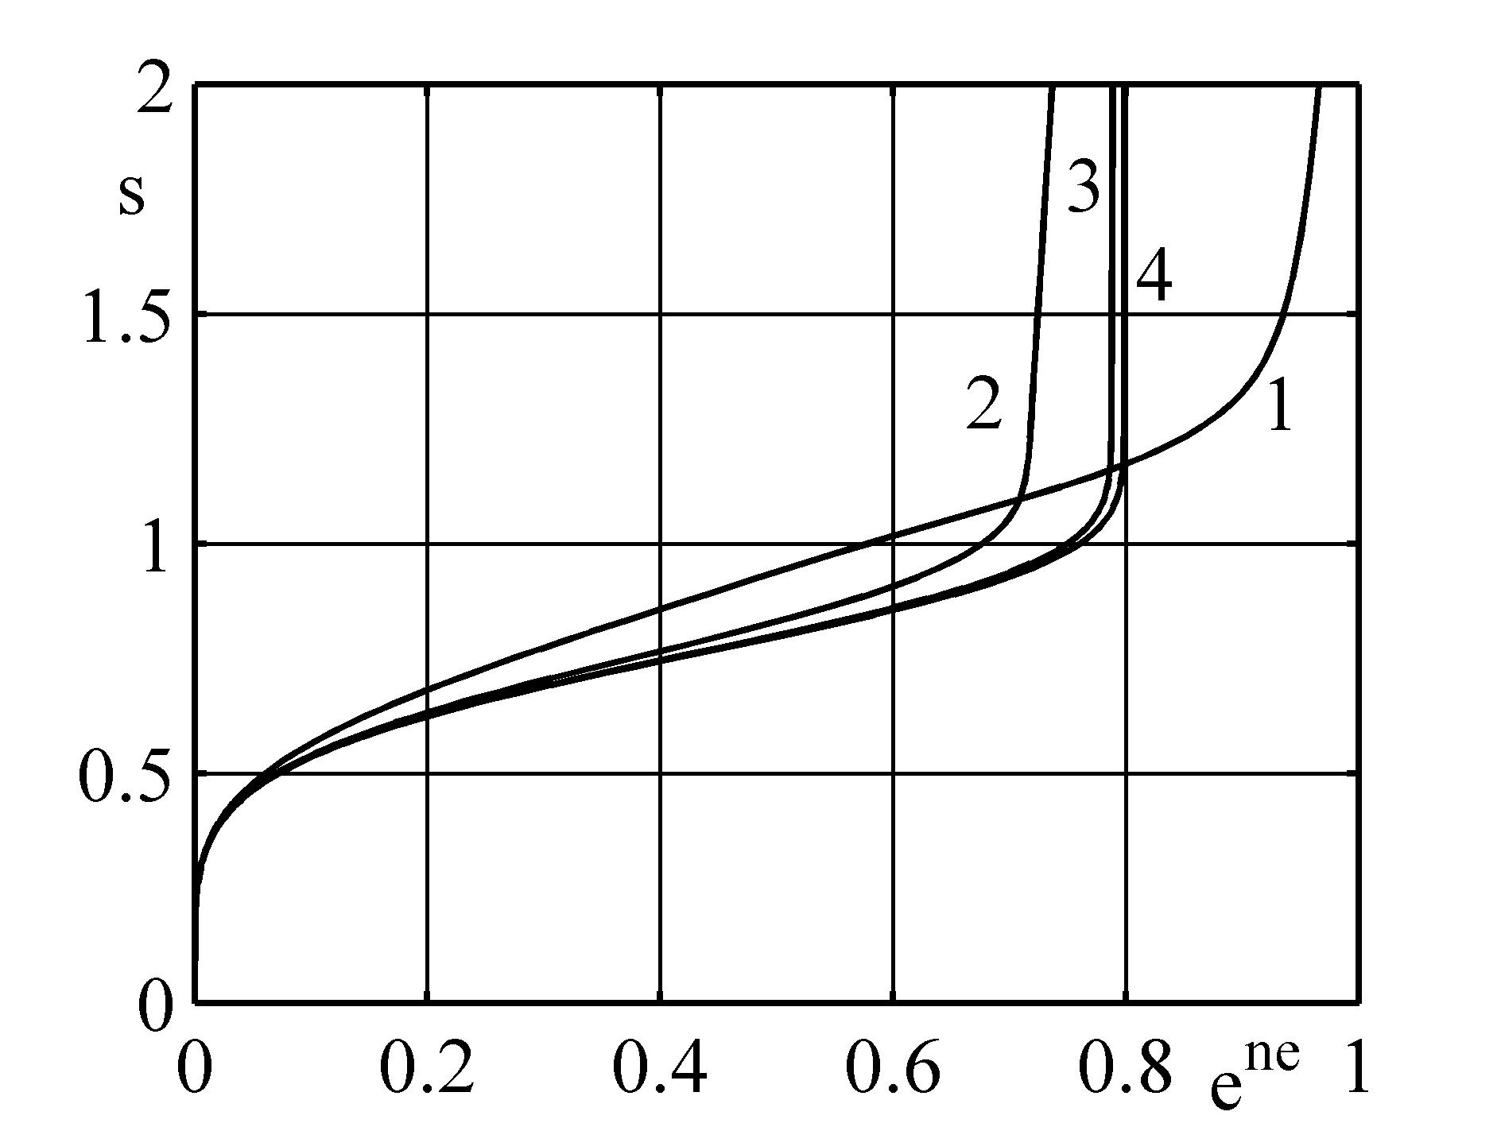 | 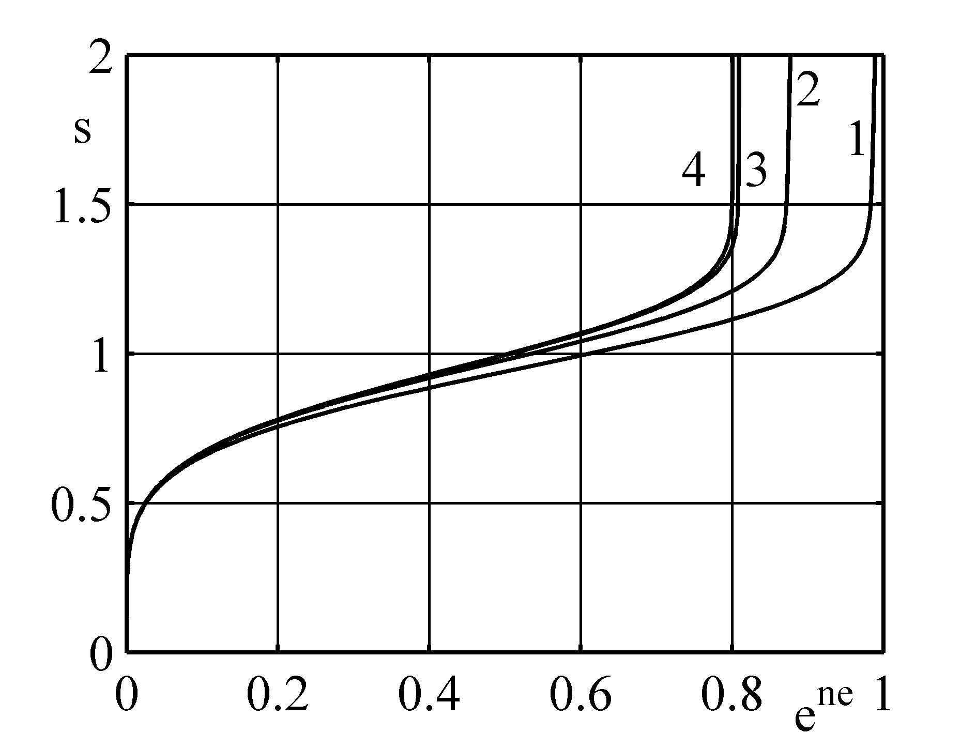
Рис.7. | Рис.8.

Рис.8 построен для тех же данных, кроме значения $γ$, которое теперь равно 1. В результате условие (2.4) выполняется и описанный выше парадокс не имеет места. Случай, когда выполнено условие (2.4), но не выполняется условие (2.6), представлен на рис.9, который соответствует значениям параметров $β=γ=0\text{.}8, α=5, s_{0}=0\text{.}\text{067}$. Кривая 1 соответствует $Λ=0\text{.}1,$кривая 2 – $Λ=0\text{.}5$, кривая 3 – $Λ=1$, кривая 4 – $Λ=\text{10}$, кривая 5 – $Λ=\text{100}$. Здесь для малых скоростей деформирования наблюдается, как и при мягком нагружении, убывание неупругих деформаций с ростом напряжений, что не соответствует экспериментальным данным.

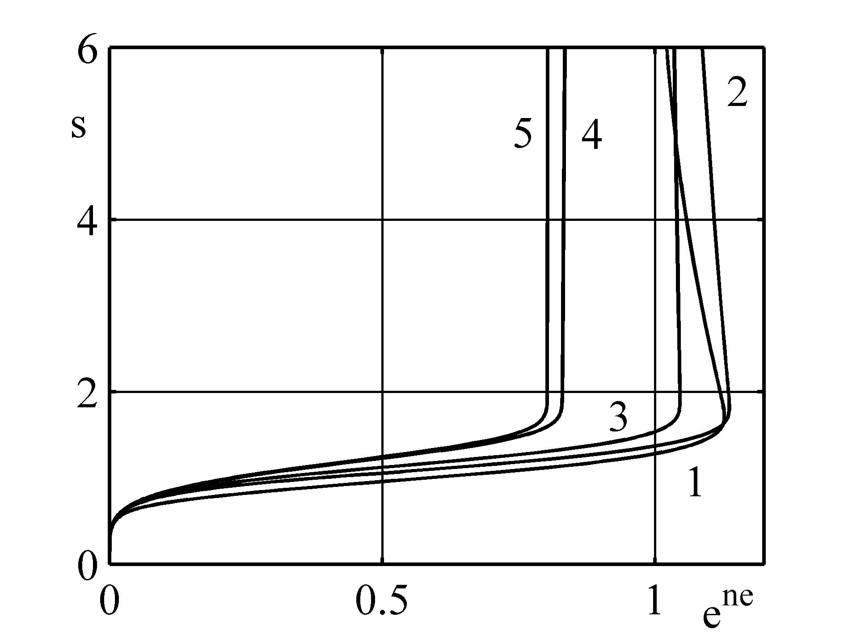 | 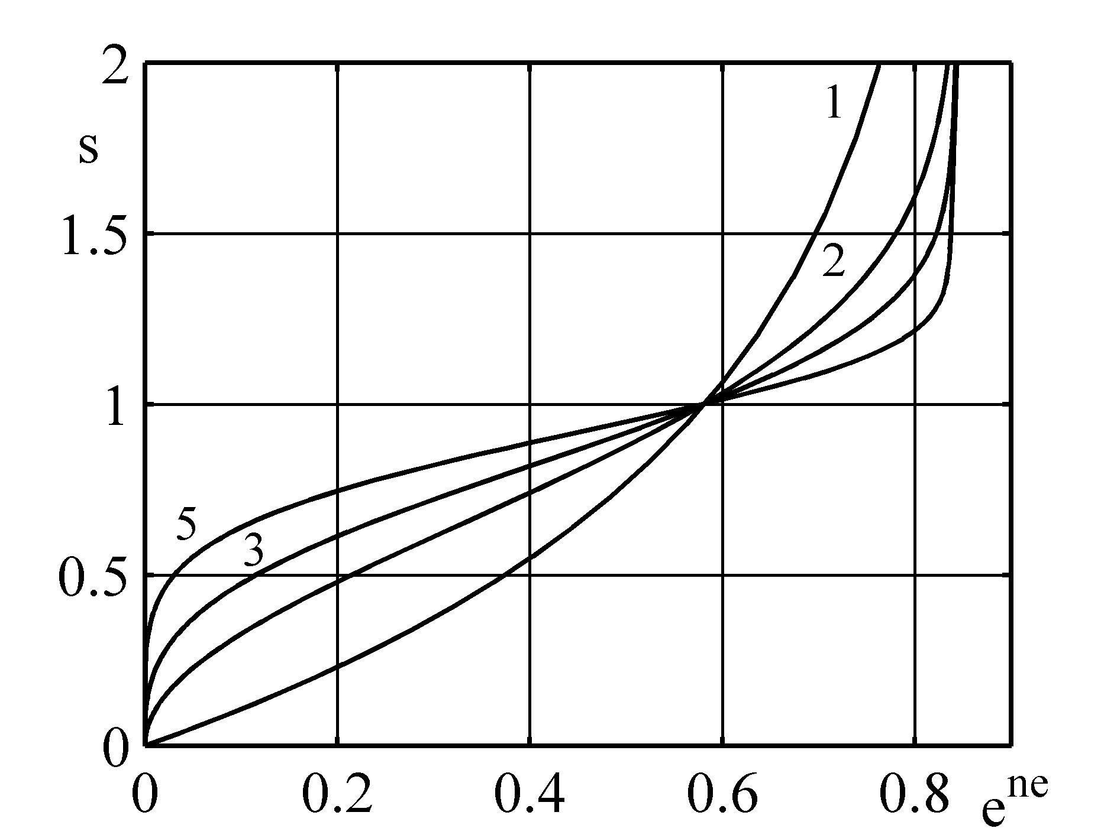
Рис.9. | Рис.10.

На рис. 10 приведены диаграммы жесткого нагружения СПФ, построенные для $Λ=1$ и различных значений параметра $α$, которые указаны над каждой кривой. Значение $β$ для всех кривых равно 0.8, а значения $γ$ определены по формуле $γ=1/{β^{1/α}}$, т.е. являются максимально возможными, при которых выполняется неравенство (2.4). В данном случае парадоксальных эффектов не наблюдается.

4. СЛУЧАЙ РАЗГРУЗКИ ПОСЛЕ МОНОТОННОГО НАГРУЖЕНИЯ

В данном разделе исследуется вопрос о том, может ли рассматриваемая модель (1.4), не использующая оператор угловых скобок, описать эффект разгрузки. Пусть на участке $0≤t≤t_{1}$ происходило монотонное нагружение, а на участке $t_{1}≤t≤t_{2}$ – разгрузка. При этом предполагается, что при уменьшении напряжений упругая разгрузка происходит как для предельно - медленных, так и для предельно быстрых процессов, причем с одним и тем же модулем, так, что на этапе разгрузки . Тогда для из (1.11) получается
(4.1)
Для точки $t_{1}$ конца процесса монотонного нагружения при условии выполнения неравенства (1.12) будет $χ(t_{1})>0$. В этом случае, согласно (4.1), в процессе разгрузки величина $χ(t)$ будет убывать, асимптотически стремясь к нулю, но оставаясь положительной. Поэтому модели (1.3) и (1.4) дают одинаковые результаты, и в использовании угловых скобок нет необходимости. Для величины реономной деформации в процессе разгрузки, интегрируя уравнение , можно получить
(4.2)
Согласно (4.2) в процессе разгрузки реономная деформация монотонно возрастает, стремясь асимптотически к величине $ε^{r}(t_{1})+χ(t_{1})$ при $t→∞$. В относительных безразмерных переменных согласно (4.2) диаграмма разгрузки принимает вид
(4.3)
Здесь считается, что при разгрузке напряжения убывают от значения $σ_{0}$, достигнутого в предварительном монотонном нагружении, линейно со временем:
$σ=σ_{0}−λ_{1}(t−t_{1})$, $s_{0}={σ_{0}}/{σ_{1}}$,
где $Λ_{1}$ – безразмерная скорость разгрузки, отнесенная к собственной скорости реономного процесса $k$. Мгновенная неупругая деформация при разгрузке не меняется, а упругая определяется по формуле (2.10).
Ниже приведены диаграммы нагружения и разгрузки в полных относительных деформациях $e$, полученные в соответствии с (2.9) и (4.3) для $α=1$ и различных значений параметров модели. Рис.11 соответствует случаю большой разницы между асимптотическими значениями деформации предельно быстрого и предельно медленного процесса – $β=0\text{.}1$. Значение параметра $γ$ выбрано таким, чтобы асимптотика диаграмм нагружения для малых напряжений была бы одинакова: $γ=1/β=\text{10}$. Относительные скорости нагружения и разгрузки считаются для каждой пары кривых одинаковыми и равны значениям, приведенным на графике. Как видно, при малых значениях $β$ на всех кривых, соответствующих падению напряжений, наблюдается сразу после начала разгрузки участок роста деформаций, который для высоких скоростей продолжается до окончания кривой разгрузки, а для меньших скоростей сменяется участком падения деформаций. Рис.12, напротив, соответствует малой разнице между асимптотическими значениями деформации предельно медленного и предельно быстрого процессов, $β=0\text{.}9$, при том же условии $γ=1/β$. Здесь для кривых слева направо относительные скорости равны тем же, что и на рис.11 значениям $Λ=5,1,0\text{.}1$. В этом случае разница между кривыми разгрузки для тех же, что и на рис.11, значений скорости изменения напряжений значительно меньше, падение полных деформаций начинается сразу после начала разгрузки при всех значениях $Λ$.

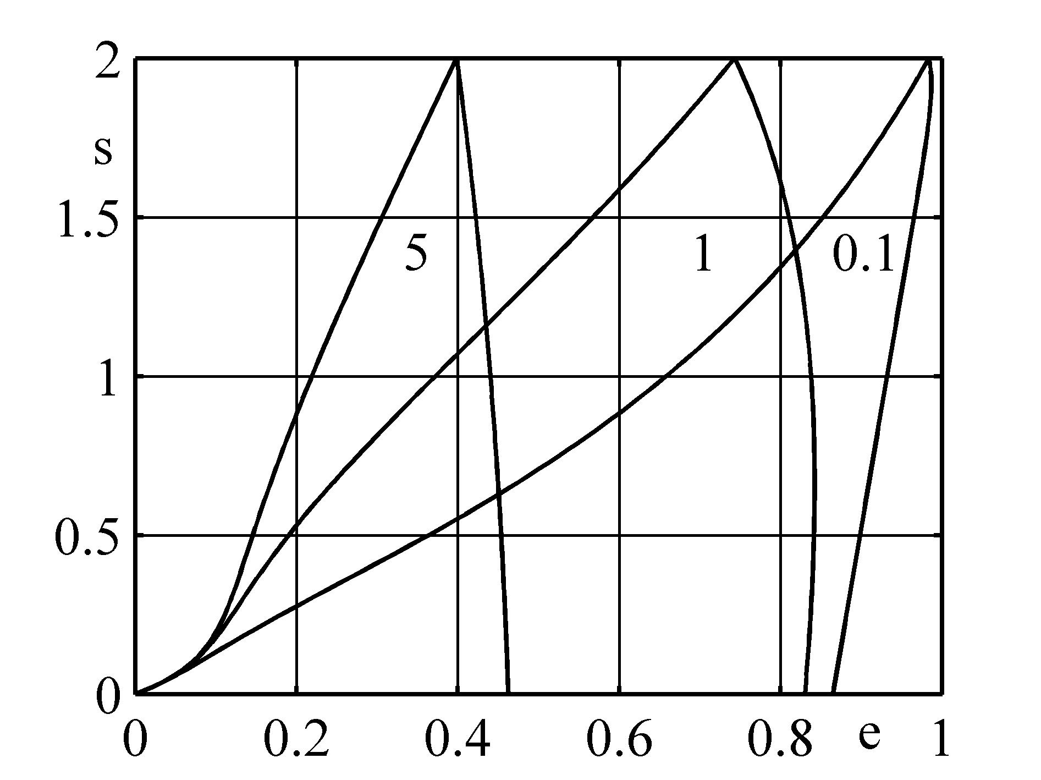 | 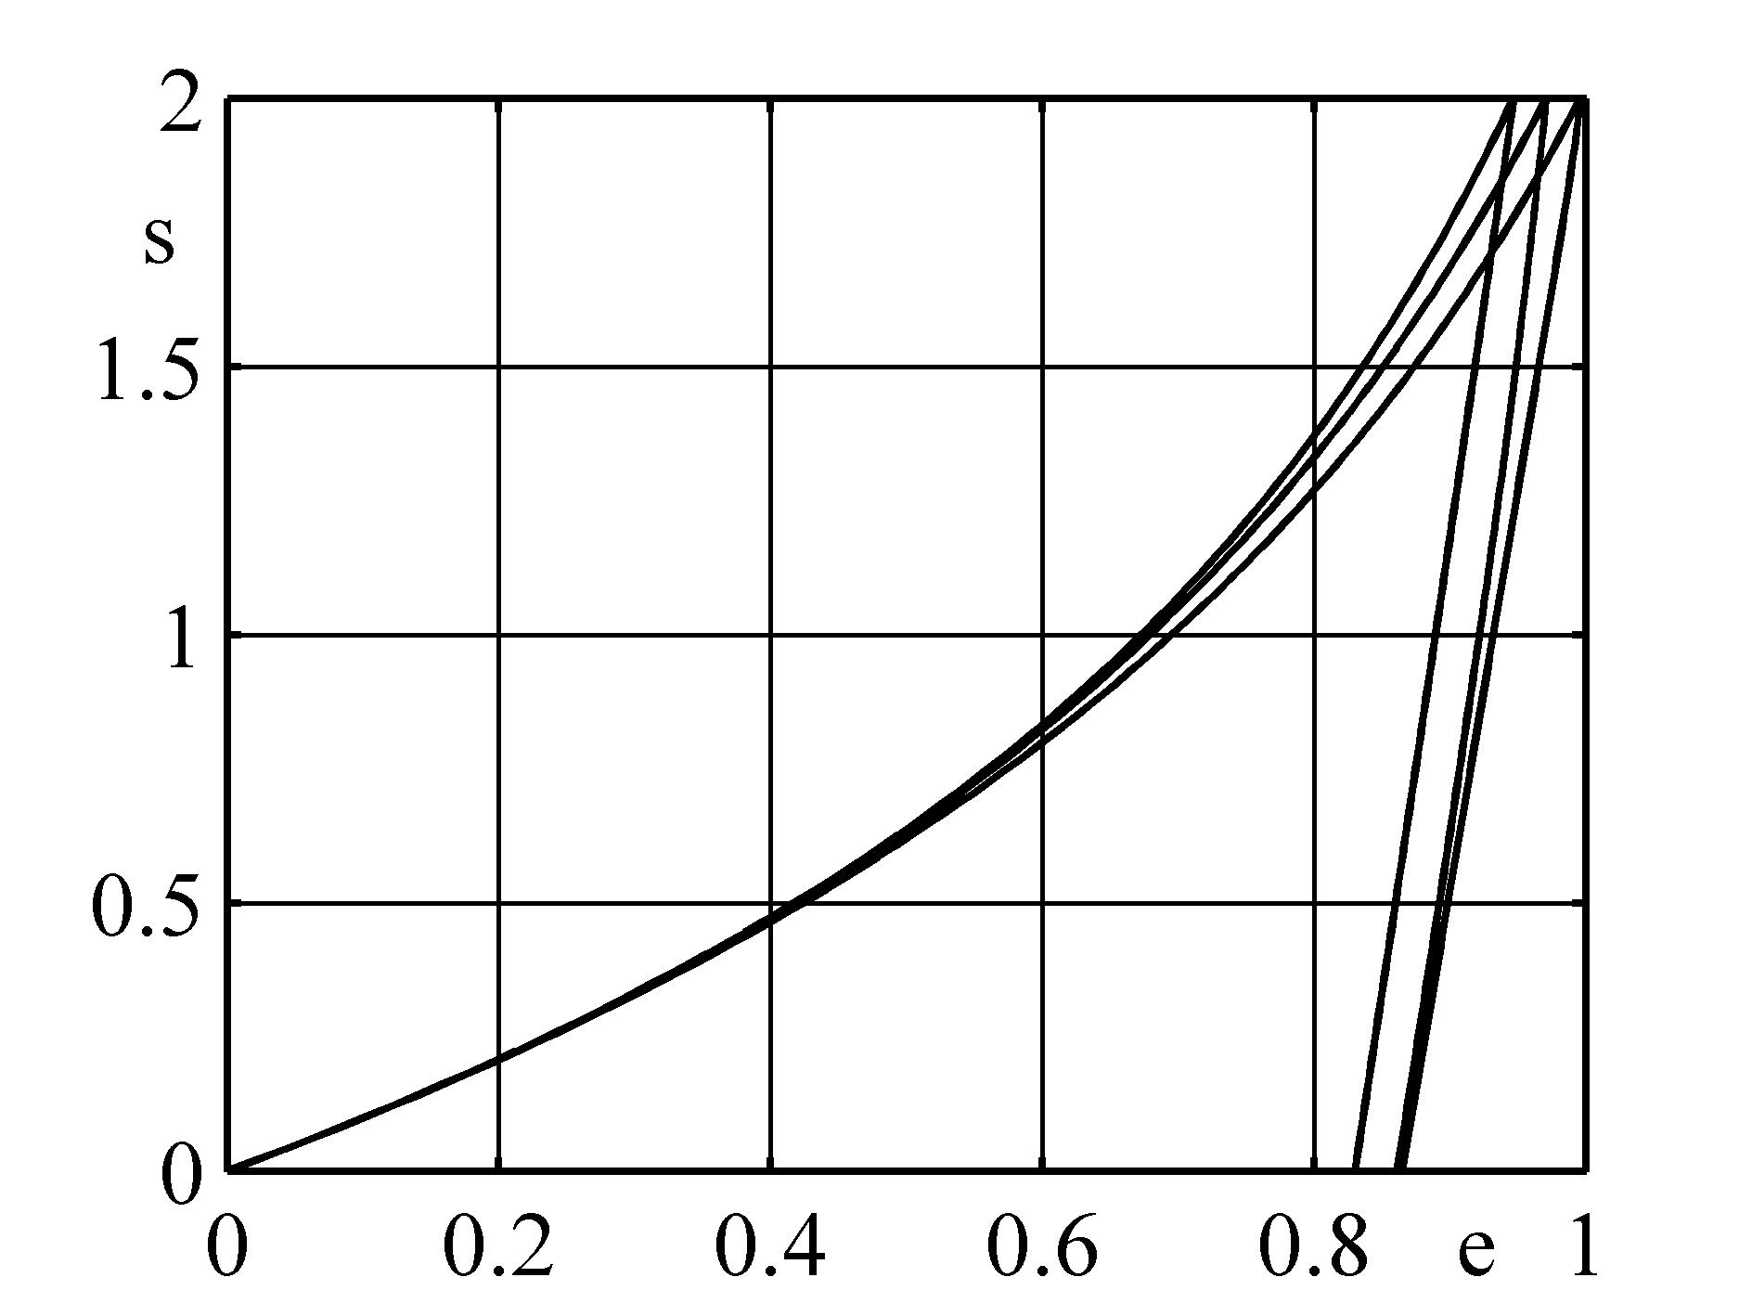
Рис.11. | Рис.12.

На рис.13 и 14 приведены кривые нагружения (исходящие из начала координат линии), происходящего с относительной скоростью $Λ=5$, и диаграммы разгрузки, производимой для кривых слева направо при скоростях . Оба рисунка соответствуют случаю $\text{βγ}=1$. Рис.13 построен для большой разницы предельных деформаций предельно медленного и предельно быстрого процессов – $β=0\text{.}1$. Интересно отметить, что в данной случае участки упругого деформирования наблюдаются на кривых разгрузки как для весьма больших ($Λ=\text{50}$), так и для весьма малых ($Λ=0\text{.}1$) скоростей падения напряжений (в последнем случае участок линейного падения деформаций следует за начальным участком ее интенсивного роста). Для промежуточных значений скорости упругий участок на диаграмме разгрузки вообще отсутствует.

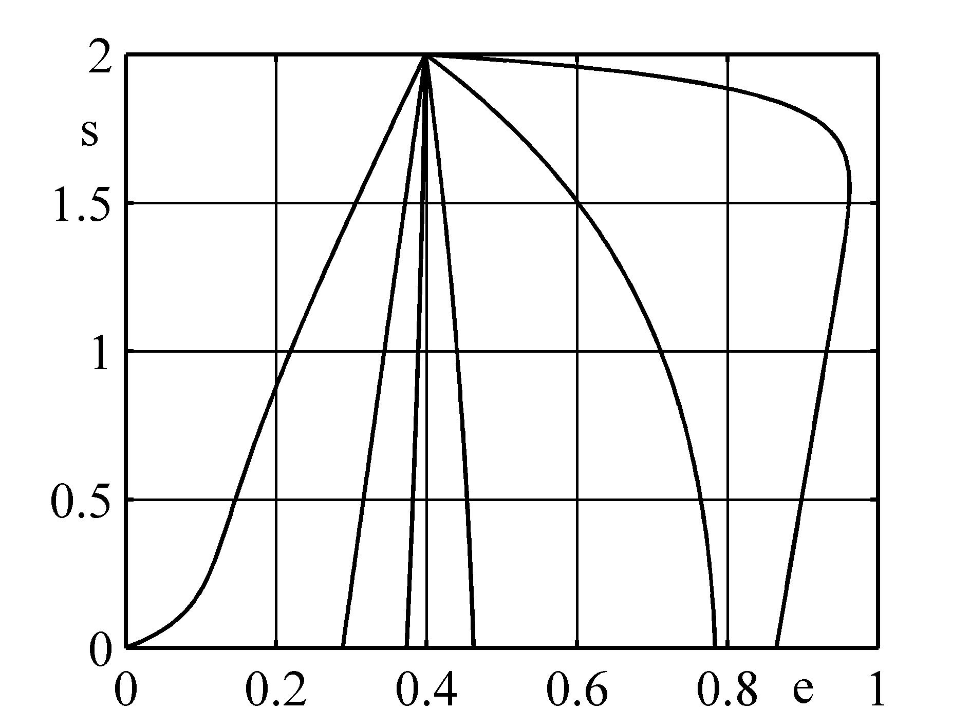 | 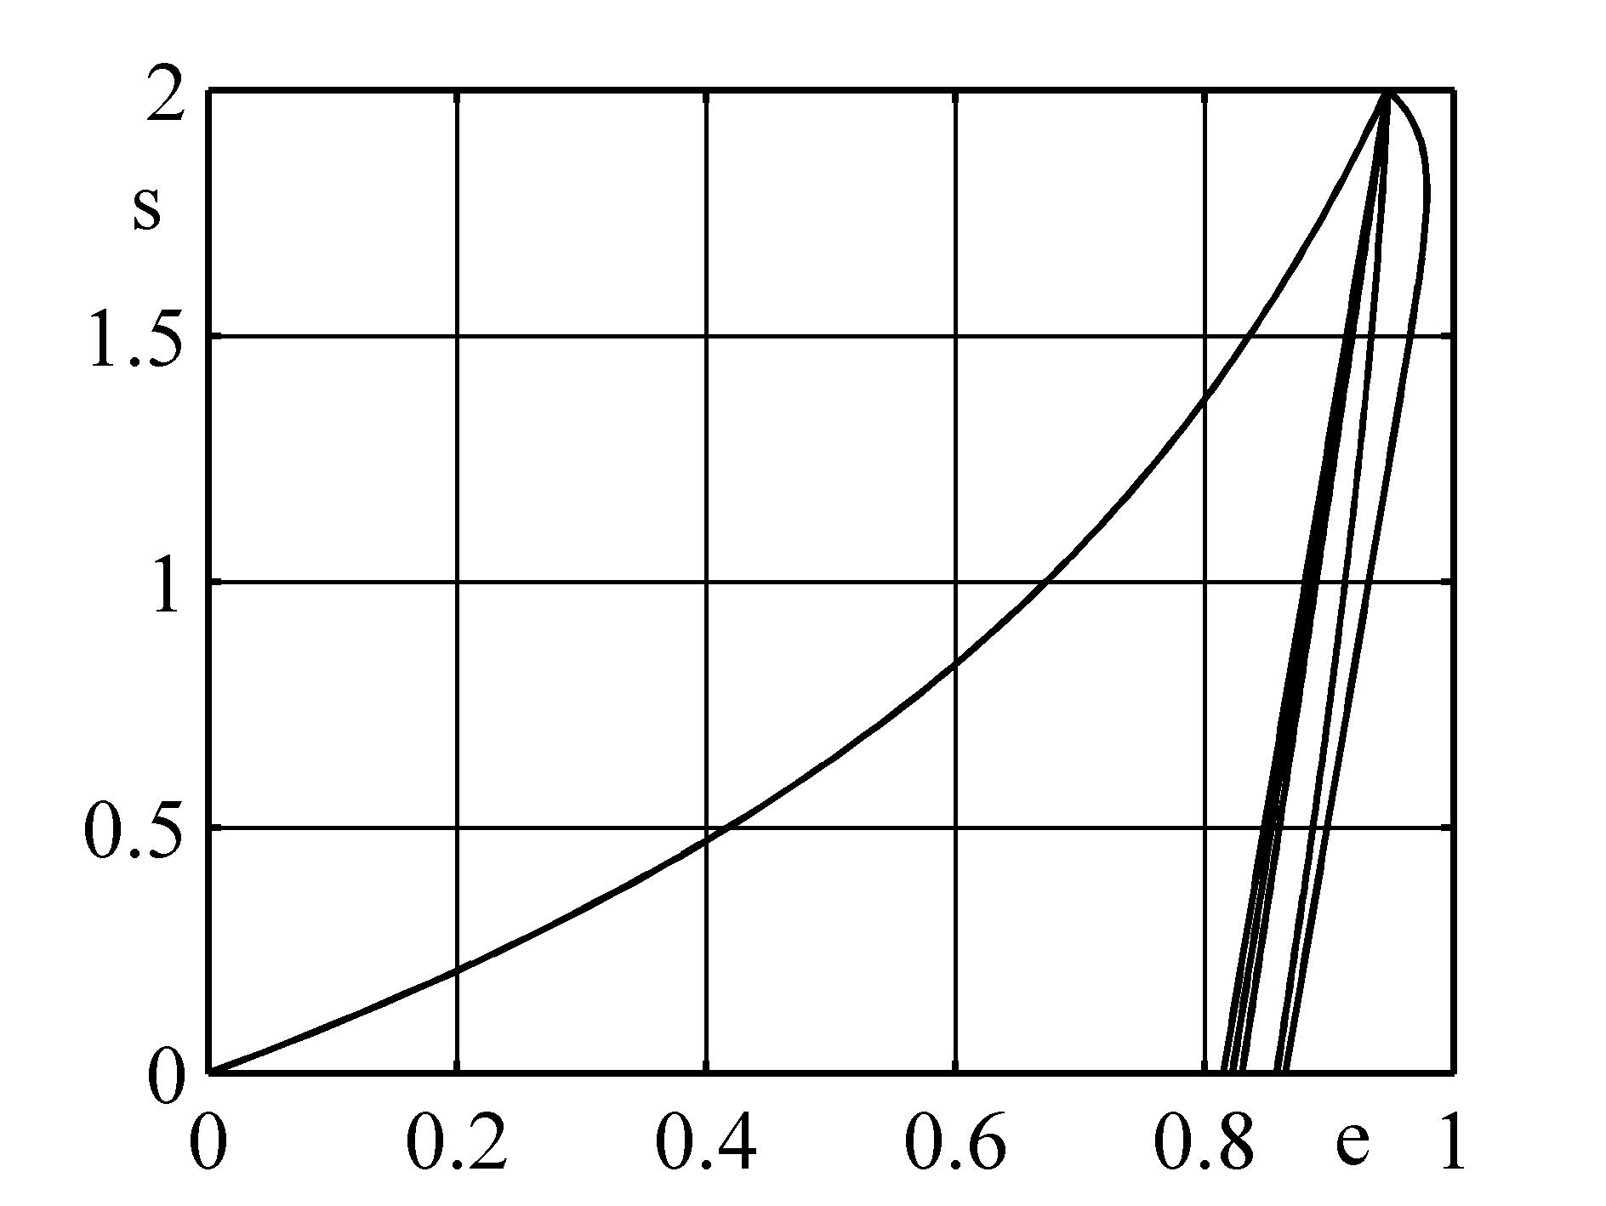
Рис.13. | Рис.14.

Рис.14 соответствует противоположному случаю $β=0\text{.}9$, когда диаграммы предельно медленного и предельно быстрого процесса близки между собой. В данном случае небольшой начальный рост деформации сразу после начала разгрузки наблюдается лишь для весьма малой скорости разгрузки, в 50 раз меньшей, чем скорость предшествующего нагружения. Для той же, что и на рис.13 совокупности скоростей разгрузки, разница между диаграммами разгрузки существенно меньше, чем для малых значений $β$.
Экспериментальные данные по нагружению и разгрузке образцов из СПФ приведены в [35-38]. Диаграммы разгрузки действительно обладают небольшой выпуклостью, однако они лучше соответствуют рис.12 и 14, а не рис.11 и 13. Отсюда следует, что разница между асимптотическими значениями деформаций для больших напряжений в предельно медленных и предельно быстрых процессах должна быть мала. Эффект разгрузки может быть описан в рамках соотношения (1.4), не использующего оператор угловых скобок.

5. РЕЛАКСАЦИЯ НАПРЯЖЕНИЙ

Пусть образец из СПФ, находящийся в состоянии хаотического мартенсита, нагружен в режиме мартенситной неупругости монотонно возрастающим напряжением до некоторого значения $σ_{0}$, далее полная деформация фиксируется: $ε=ε_{0}=\text{const}$. После этого, согласно экспериментальным данным [23], напряжения убывают со временем при фиксированных температуре и полной деформации. Скорость убывания $σ$ велика сразу после фиксации деформаций, но уменьшается с течением времени. Примерно через 1 час после фиксации деформаций значение напряжений стабилизируется. Ниже рассматривается вопрос о моделировании явления релаксации напряжений в рамках предложенной модели.
Уравнение (1.9) для полных деформаций $ε$ переписывается в виде
(5.1)
Здесь
(5.2)
(5.3)
В формулах (5.2) и (5.3) учтено, что при разгрузке мгновенная неупругая деформация и неупругая деформация предельно-медленного процесса не меняются, т.е. рассматривается вариант, когда зависимости $ψ^{S}(σ)$ и $ψ^{f}(σ)$ различны для активного нагружения и разгрузки.
После фиксации величины полной деформации получается . Фиксированное значение неупругой деформации $ε_{0}^{\text{ne}}$ должно находиться между значениями деформации, соответствующими деформации предельно быстрого и предельно медленного процесса, для напряжения $σ_{0}$: $ψ^{f}(σ_{0})≤ε_{0}≤ψ^{s}(σ_{0})$. Величину $ε_{0}$ удобно представить в виде
$$ε_{0}={\text{λψ}}^{s}(σ_{0})+(1−λ)ψ^{f}(σ_{0})+\frac{σ_{0}}{E}$$
где параметр $λ$ принимает значения $0≤λ≤1$ и характеризует скорость предварительного нагружения. Значение $λ=1$ соответствует предельно медленному процессу предварительного нагружения, а $λ=0$ – предельно быстрому процессу.
В случае если напряжение в рассматриваемом процессе уменьшается, полагая в (5.1) и используя (5.2) и (5.3) для можно получить
(5.4)
Уравнение (5.4) следует решать при начальном условии
(5.5)
В силу свойств оператора , согласно (5.4), условие всегда будет выполнено, так что выбор уравнения (5.4) оправдан. Более того, если записать соответствующее уравнение для $σ$, исходя из предположения о том, что
(5.6)
то в силу этого уравнения, с учетом $H(σ)>0$ все равно получаем , так что уравнение, основанное на предположении (5.6), противоречит самому этому предположению.
В некоторой правой окрестности начальной точки (5.5) выражение, стоящее в угловых скобках (5.4), в силу неравенства (1.8) неотрицательно. В этих условиях решение задачи (5.4), (5.5) имеет вид
(5.7)
Согласно (5.7), напряжение монотонно убывает от значения $σ_{0}$ при $t=0$, асимптотически стремясь к значению
(5.8)
при $t→∞$. При этом величина, стоящая в фигурных скобках (5.4) монотонно стремится к нулю, оставаясь положительной для любого конечного значения $t$, поэтому выбор знака выражения в угловых скобках (5.4) сделан правильно, и (5.7) действительно является решением (5.4). Знак угловых скобок в (5.4) при решении задачи о релаксации напряжений можно не учитывать.
Согласно (5.7) максимальное падение напряжений происходит при $λ=0$, т.е. в случае предельно быстрого процесса предварительного нагружения. Предельное минимальное значение напряжений равно при этом
Естественно предположить при этом, что напряжения в процессе релаксации не могут стать отрицательными. Из этого условия следует неравенство
(5.9)
т.е. разница между деформациями предельно медленного и предельно быстрого процесса для данного значения напряжений не может превзойти упругую деформацию, соответствующую тому же напряжению. В экспериментах, описанных в [23], падение напряжений в процессе релаксации не превосходило 10% от исходного значения напряжений. Если считать, что наиболее быстрые реализованные в [23] процессы предварительного нагружения принадлежат классу предельно быстрых процессов, то получается еще более жесткое ограничение $ψ^{s}(σ_{0})−ψ^{f}(σ_{0})≤0\text{.}1\frac{σ_{0}}{E}$. Таким образом, модель адекватно описывает процесс релаксации напряжений в никелиде титана лишь при условии весьма малой разницы между деформациями предельно быстрых и предельно медленных процессов.
В случае если предварительное нагружение было предельно медленным, $λ=1$, и, согласно (5.8), релаксации напряжений вообще не происходит. Справедлива следующая графическая иллюстрация полученного решения. Напряжение в процессе релаксации уменьшается до тех пор, пока точка, изображающая процесс, не снизится, двигаясь параллельно оси напряжений до линии упругой разгрузки, соответствующей предельно медленному процессу.
Если считать, что на диаграммах предельно медленных и предельно быстрых процессов упругой разгрузки нет, а процессы нагружения и процессы разгрузки происходят по одной и той же кривой, то падение напряжений происходит до достижения изображающей точкой диаграммы предельно медленного процесса, которая лежит в области положительных значений $σ$. В рамках такого предположения ограничений типа (5.9) не возникает, а сама величина падения напряжений существенно меньше.

5. ЗАКЛЮЧЕНИЕ

Установлено, что предлагаемый аналог вязкопластической модели качественно правильно описывает наблюдаемые в эксперименте реономные свойства СПФ при следующих условиях. Разница между деформациями предельно медленного и предельно быстрого процессов должна быть неотрицательна и не может убывать с ростом напряжения. В случае если для предельно медленных и предельно быстрых процессов учитывается явление упругой разгрузки, для описания мягкого и жесткого монотонного нагружения, а также мягкого ступенчатого нагружения нет необходимости использовать неаналитический символ угловых скобок в правой части определяющего уравнения для реономной деформации (1.3). Для описания в рамках того же предположения процесса нагружения с последующей разгрузкой и явления релаксации напряжений в СПФ, необходимо потребовать, чтобы разница между деформациями предельно медленных и предельно быстрых процессов была достаточно мала (для описания релаксации напряжений эта разница не должна превышать упругой деформации СПФ, соответствующей тому же значению напряжения.)

ЛИТЕРАТУРА

      - Mukherjee K., Sircar S., Dahotre N.B. Thermal effect associated with stress-induced martensitic transformation in TiNi alloy // Mater. Sci. Eng. – 1985. – Vol.74. – P.75-84.
      - Shaw J.A., Kyriakides S. Thermomechanical aspects of TiNi // J. Mech. Phys. Solids. – 1995. – Vol.43. – N8. – P.1243-1281.
      - Shaw J.A., Kyriakides S. On the nucleation and propagation of phase transformation fronts in a TiNi alloy // Acta Mater. – 1997. – Vol.45. – N2. – P.683-700.
      - Leo P.H., Shield T.W., Bruno O.P. Transient heat transfer effects on the pseudoelastic behavior of shape memory wires // Acta Metall. Mater. – 1993. – Vol.41. – N8. – P.2477-2485.
      - Попов Н.Н., Мартьянов В.А. Сопротивление деформированию никелида титана ТН1К при скоростях деформации сек${}^{−1}$ // Металловедение и термическая обработка металлов. – 1993. – №11. – С.26-28.
      - Chen W.W., Wu Q.P., Kang J.H., Winfree N.A. Compressive superelastic behavior of TiNi shape memory alloy at strain rates 0.001-750 s${}^{−1}$// Int. J. Solids and Structure. – 2001. – Vol.38. – N50-51. – P.8989-8998.
      - Попов Н.Н., Брагов А.М., Каганова И.И., Ломунов А.К., Поляков Л.В. Влияние температурно-скоростных условий деформирования на механические характеристики сплава с памятью формы системы Ti-Ni-Fe // 47-я Межд. конференция «Актуальные проблемы прочности». Материалы. – Нижний Новгород, 2008. – Ч.2. – С.114-116.
      - Helm D., Haupt P. Thermomechanical representation of the multiaxial behavior of shape memory alloys // Proc. SPIE. Smart Structure and Materials; Active Materials: Behavior and Mechanics. – 2002. – Vol.4699. – P.343-354.
      - Helm D., Haupt P. Shape memory behavior: modeling within continuum thermodynamics // Int. J. Solids Struct. – 2003. – Vol.40. – P.827-849.
      - Nemat-Nasser S., Choi J.Y., Guo W.G., Isaacs J.B. High strain-rate, small strain response of NiTi shape-memory alloy // J. Eng. Mater. Technol. – 2005. – Vol.127. – P.83-89.
      - Grabe C., Bruhns O.T. On the viscous and strain rate dependent behavior of polycrystalline NiTi // Int. J. Solids and Structure. – 2008. – Vol.45. – P.1876-1895.
      - Iadicola M.A., Shaw J.A. Rate and thermal sensitivities of unstable transformation behavior in a shape memory alloy // Int. J. of Plasticity. – 2004. – Vol.20. – P.577-605.
      - Van Humbeeck J. Delaey L. The influence of strain-rate amplitude and temperature on the hysteresis of a pseudoelastic Cu-Zn-Al single crystal // J. Phys. – 1981. – Vol.42. – P.1005-1007.
      - Vitiello A., Giorleo G., Morace R.E. Analysis of thermomechanical behaviors of Nitinol wires with high strain rates // Smart Mater. Struct. – 2005. – Vol.14. – P.215-221.
      - Zhang X.H., Feng P., He Y.J., Yu T.X. Sun Q.P. Experimental study on rate dependence of macroscopic domain and stress hysteresis in TiNi shape memory alloy strips // Int. J. Mech. Sci. – 2010. – Vol.52. – P.1660-1670.
      - Schmidt I. A phenomenological model for superelastic NiTi wires based on plasticity with focus on strain – rate dependency caused by temperature // J. Eng. Mater. Technol. – 2006. – Vol.128. – P.279-284.
      - Daunanda G.N., Subba Rao M. Effect of strain rate on properties of superelastic NiTi thin wires // Mater. Sci. Eng., A. – 2008. – Vol.486. – P.96-103.
      - Lin P., Tobushi H., Tanaka K., Hattori T., Ikai A. Influence of strain rate on deformation properties of TiNi shape memory alloy // JSME Int. J. Ser. A – Mech. Mater. Eng. – 1996. – Vol.39. – N1. – P.117-123.
      - Tobushi H., Shimeno Y., Hashisuka T., Tanaka K. Influence of strain rate on superelastic properties of TiNi shape memory alloy // Mech. Mater. – 1998. – Vol.30. – P.141-150.
      - Tobushi H., Takata K., Shimeno Y., Nowacki W.K., Gadaj S.P. Influence of strain rate on superelastic behavior of TiNi shape memory alloy // Proc. Inst. Mech. Eng. Part L. J. Mater.: Design. Appl. – 1999. – Vol.213. – N2. – P.93-102.
      - Мовчан А.А., Тант Зин Аунг Экспериментальное исследование и феноменологическое моделирование реономных свойств сплавов с памятью формы // Вестник Тамбовского университета. Серия: Естественные и технические науки. – 2010. – Т.15. – Вып.3. – С.860-861.
      - Мовчан А.А., Казарина С.А., Тант Зин Аунг Реономные свойства сплавов с памятью формы, проявляемые в опытах на мартенситную неупругость и сверхупругость // Механика композиционных материалов и конструкций. – 2010. – Т.16. – №3. – С.305-311.
      - Мовчан А.А., Казарина С.А. Релаксация напряжений в сплавах с памятью формы после нагружения в режиме мартенситной неупругости // Деформация и разрушение материалов. – 2013. – №2. – С.17-23.
      - Helm D. Thermomechanics of martensitic phase transition in shape memory alloys-1. Constitutive theories for small and large deformations // J. Mech. Mater. Struct. – 2007. – Vol.2. – N1. – P.87-112.
      - Prahlad H., Chopra I. Development of a strain-rate dependent model for uniaxial loading of SMA wires // J. Intell. Mater. Syst. Struct. – 2003. – Vol.14. – P.429-442.
      - Мовчан А.А., Казарина С.А., Сильченко А.Л. Моделирование реономных свойств сплавов с памятью формы // Вестник Тамбовского университета. Серия: Естественные и технические науки. – 2013. – Т.18. – №4-2. – С.2017-2018.
      - Мовчан А.А., Климов К.Ю. Моделирование реономных свойств сплавов с памятью формы // Механика композиционных материалов и конструкций. – 2011. – Т.17. – №2. – С.255-267.
      - Мовчан А.А., Климов К.Ю. Модель реономного поведения сплавов с памятью формы, использующая гипотезы о склерономности предельно медленных и предельно быстрых процессов нагружения // Механика композиционных материалов и конструкций. – 2011. – Т.17. – №4. – С.508-522.
      - Мовчан А.А., Казарина С.А. Материалы с памятью формы как объект механики деформируемого твердого тела: экспериментальные исследования, определяющие соотношения, решение краевых задач // Физическая мезомеханика. – 2012. – Т.15. – №1. – С.105-116.
      - Мовчан А.А., Климов К.Ю., Сильченко Т.Л. Влияние реономных свойств сплавов с памятью формы на устойчивость стержня из этих материалов // Механика композиционных материалов и конструкций. – 2013. – Т.19. – №2. – С.262-277.
      - Мовчан А.А., Казарина С.А., Мишустин И.В., Мовчан И.А. Термодинамическое обоснование модели нелинейного деформирования сплавов с памятью формы при фазовых и структурных превращениях // Деформация и разрушение материалов. – 2009. – №8. – С.2-9.
      - Мовчан А.А., Мовчан И.А., Сильченко Л.Г. Микромеханическая модель нелинейного деформирования сплавов с памятью формы при фазовых и структурных превращениях // Изв. РАН. МТТ. – 2010. – №3. – С.118-130.
      - Мовчан А.А., Мовчан И.А., Сильченко Л.Г. Влияние структурного превращения и нелинейности процесса деформирования на устойчивость стержня из сплава с памятью формы // Изв. РАН. МТТ. – 2010. – №6. – С.137-147.
      - Мовчан А.А., Сильченко Л.Г., Сильченко Т.Л. Учет явления мартенситной неупругости при обратном фазовом превращении в сплавах с памятью формы // Изв. РАН. МТТ. – 2011. – №2. – С.44-56.
      - Мовчан А.А., Казарина С.А., Тант Зин Аунг Аналог теории пластичности для описания деформирования сплавов с памятью формы при фазовых и структурных превращениях // Деформации и разрушение материалов. – 2009. – №9. – С.2-6.
      - Liu Y., Xie Z., Van Humbeeck J., Delaey L. Asymmetry of stress-strains curves under tension and compression for NiTi shape memory alloys // Acta Mater. – 1998. – Vol.46. – N12. – P.4325-4338.
      - Wasilevski R.J. The effect of applied stress on the martensitic transformation in TiNi // Metall. Trans. – 1971. – Vol.2. – N11. – P.2973-2981.
      - Airoldi G., Ranucci T., Riva G., Sciacca A. The two-way memory effect by the pre-strain training method in a 20Ti40Ni10Cu(at.%) alloy // Scripta Materialia. – 1996. – Vol.34. – N2. – P.287-292.

Поступила в редакцию 12 сентября 2013 года.

Работа выполнена при финансовом содействии РФФИ, проекты № 11-01-00503, 14-01-00189
Сведения об авторах: Мовчан Андрей Александрович – д.ф.-м.н., проф., г.н.с., ФГБУН Институт прикладной механики РАН, г. Москва, Россия; e-mail: movchan47@mail.ru Климов Кирилл Юрьевич – асп., Механико-математический факультет, Московский государственный университет им.М.В.Ломоносова, г. Москва, Россия

